УДК 544.18, 546.271

КВАНТОВО-ХИМИЧЕСКОЕ МОДЕЛИРОВАНИЕ СТРОЕНИЯ И СТАБИЛЬНОСТИ БИКАТИОННОГО КОМПЛЕКСА ZnMg(BH₄)₄•4NH₃

А.С. Зюбин^{a,*}, Т.С. Зюбинаª, О.В. Кравченкоª,

М.В. Соловьевª, В.П. Васильев^{a,b}, А.А. Зайцевª, А.В. Шиховцев^{a,b},

Ю.А. Добровольский^{a,b}

ªФедеральный исследовательский центр проблем химической физики и медицинской химии РАН, пр-т акад. Семенова, 1, Черноголовка, Московская область, 142432 Россия
^{b}ООО "Центр водородной энергетики" (ПАО АФК "Система"),
пр-т акад. Семенова, 3, Черноголовка, Московская область, 142432 Россия
*e-mail:zyubin@icp.ac.ru

В рамках метода функционала плотности с использованием периодических граничных условий и кластерного приближения выполнено моделирование структуры и ИК-спектра комплекса MgZn(BH₄)₄•4NH₃. Найдено, что в модельном кристалле формируются группы (BH₄⁻)₂M²⁺(NH₃)₂. Наиболее близко расположенные атомы Zn и Mg образуют искаженные ромбы, объединенные в гофрированные пластины. В кластерном приближении рассчитаны ИК-спектры для тетраамиаката и энергии Гиббса для систем с разным количеством молекул NH₃. Найдено, что модельный ИК-спектр неплохо согласуется с экспериментальным. Изменения энергии Гиббса указывают на то, что смешанный борогидрид MgZn(BH₄)₄ может удерживать до пяти молекул аммиака на пару MgZn при температурах 400 - 450^{о} К.

Ключевые слова: водородная энергетика, химические источники водорода, аммиакаты борогидридов металлов, квантово-химическое моделирование, функционал плотности.

В течение нескольких последних десятилетий ведется активный поиск и изучение конденсированных веществ, содержащих большое количество водорода (не менее 10‒12 массовых процентов), способных отдавать его при умеренных температурах (150‒300°С) [1, 2]. Одной из групп таких веществ являются аммиакаты комплексных борогидридов, устойчивых при комнатной температуре и разлагающихся без выделения диборана [3]. В этой области подробно изучаются аммиакаты борогидрида магния, содержащие до 16.8 масс. % Н₂, но их температура разложения все же довольно высока (более 200 С^{о}), а водород содержит примеси аммиака. В качестве возможного пути снижения температуры разложения и содержания примесей рассматриваются комплексные борогидриды с разными катионами [4]. Как одна из таких систем в нашем отделе синтезирован и подробно изучается тетрааммиакат смешанного борогидрида с катионами цинка и магния MgZn(BH₄)₄•4NH₃.
Целью данной работы является определение с помощью квантово-химического моделирования основных структурных характеристик данного диаммиаката, основные черты его ИК-спектра и возможность удержания максимального количества молекул аммиака. Для решения этой задачи на первом этапе был выполнен расчет кристалла MgZn(BH₄)₄•4NH₃ в приближении периодических граничных условий (ПГУ) с помощью программного комплекса VASP [5, 6] с функционалом PBE и базисом проектированных плоских волн (PAW) c пределом по энергии 600 эВ. Для моделирования была использована размножаемая ячейка, включающая восемь формульных единиц данного соединения (рис. 1). Как координаты атомов, так и параметры ячейки были оптимизированы.
Согласно полученным результатам, в этой системе формируются группы
(BH₄‒)₂M²⁺(NH₃)₂, т.е. катионы металла являются четырехкратно координированными (КЧ = 4), причем расстояния Zn‒N немного меньше, чем Mg‒N (табл. 1), что согласуется с более низким значением ионного радиуса у цинка. Наиболее близко расположенные атомы Zn и Mg формируют слегка искаженные ромбы со сторонами 6.1 - 6.2 Å и диагоналями 6.4 и 10.5 Å, объединенные в гофрированные пластины (рис. 1). Однако можно построить и другую пространственную сетку, состоящую из зигзагообразных цепочек, связывающих пары Zn‒Zn, Mg‒Zn и Mg‒Mg с расстояниями 6.3, 6.1 и 6.4 Å.
К сожалению, в рамках данного приближения нет алгоритма аналитического расчета вторых производных полной энергии системы по координатам атомов, что не дает возможности расчета колебательных спектров и энергии Гиббса, необходимой для оценки стабильности системы к отщеплению молекул аммиака. Моделирование этих характеристик возможно лишь в рамках кластерного приближения. Согласно [7, 8], для аммиакатов борогидрида магния взаимное влияние структурных блоков Mg(BH₄)₂•nNH₃ не приводит к их существенным изменениям, и кластерное приближение адекватно воспроизводит основные характеристики конденсированной фазы, прежде всего взаимное расположение базовых структурных фрагментов и расстояния между ними. Поэтому и для MgZn(BH₄)₄•nNH₃ моделирование было выполнено в рамках кластерного приближения с использованием того же подхода, что и в [7, 8], с применением гибридного функционала плотности B3LYP и валентно-двухэкспонентного базиса 6‒31G* с помощью программного комплекса GAUSSIAN [9]. Полученные в рамках самосогласованного поля (ССП, или SCF) энергии корректировались введением поправок на энергии нулевых колебаний (ЭНК, или ZPE) и энтропийных вкладов при нормальных условиях (1 атм., 20^{о}С). При определении энергетических характеристик изучаемых систем их геометрические параметры были полностью оптимизированы.
С учетом полученных выше результатов достаточно хорошей моделью данной системы является кластер 2[MgZn(BH₄)₄•4NH₃], включающий четыре атома щелочноземельного металла, но возможны два варианта: чередование атомов Zn и Mg в четырехугольнике и их попарное расположение. Для краткости далее такие кластеры будут обозначаться как M1,M2,M3,M4 i,j,k,m, где M ‒ Zn или Mg, i,j,k,m ‒ количество молекул аммиака, координированных к M1,M2,M3,M4. Структурные и энергетические параметры у кластеров Zn,Mg,Zn,Mg 2,2,2,2 и Zn,Zn,Mg,Mg 2,2,2,2 оказываются практически одинаковыми (табл. 1, 2). Как и в кристалле, в них вокруг катионов металла формируются искаженные тетраэдры, в вершинах которых находятся анионы BH₄‒ и молекулы NH₃. Различия в расстояниях М‒В невелики и составляют ~0.05 и 0.03 Å для магния и цинка соответственно. Для расстояний M‒N разница еще меньше ‒ 0.03 и 0.01 Å (табл. 1). Наиболее существенными оказываются различия в форме группировки М1,М2,М3,М4 ‒ в кластере она близка к квадрату, а в кристалле ‒ к вытянутому ромбу (рис. 1, 2).

Табл. 1. Равновесные расстояния (Å) в комплексах MgZn(BH₄)₄•4NH₃.
 | R(MgB) | R(MgN) | R(ZnB) | R(ZnN) | R(MgZn)
Крист., расчет | 2.27 - 2.41 | 2.12 - 2-13 | 2.30 - 2.34 | 2.08 - 2.10 | 6.13 - 6.21
Zn,Mg,Zn,Mg 2,2,2,2 | 2.21 - 2.46 | 2.15 - 2.17 | 2.27 - 2.34 | 2.07 - 2.09 | 5.20 - 5.43
Zn,Zn,Mg,Mg 2,2,2,2 | 2.21 - 2.46 | 2.16 - 2.17 | 2.26 - 2.34 | 2.08 - 2.10 | 5.22 - 5.38
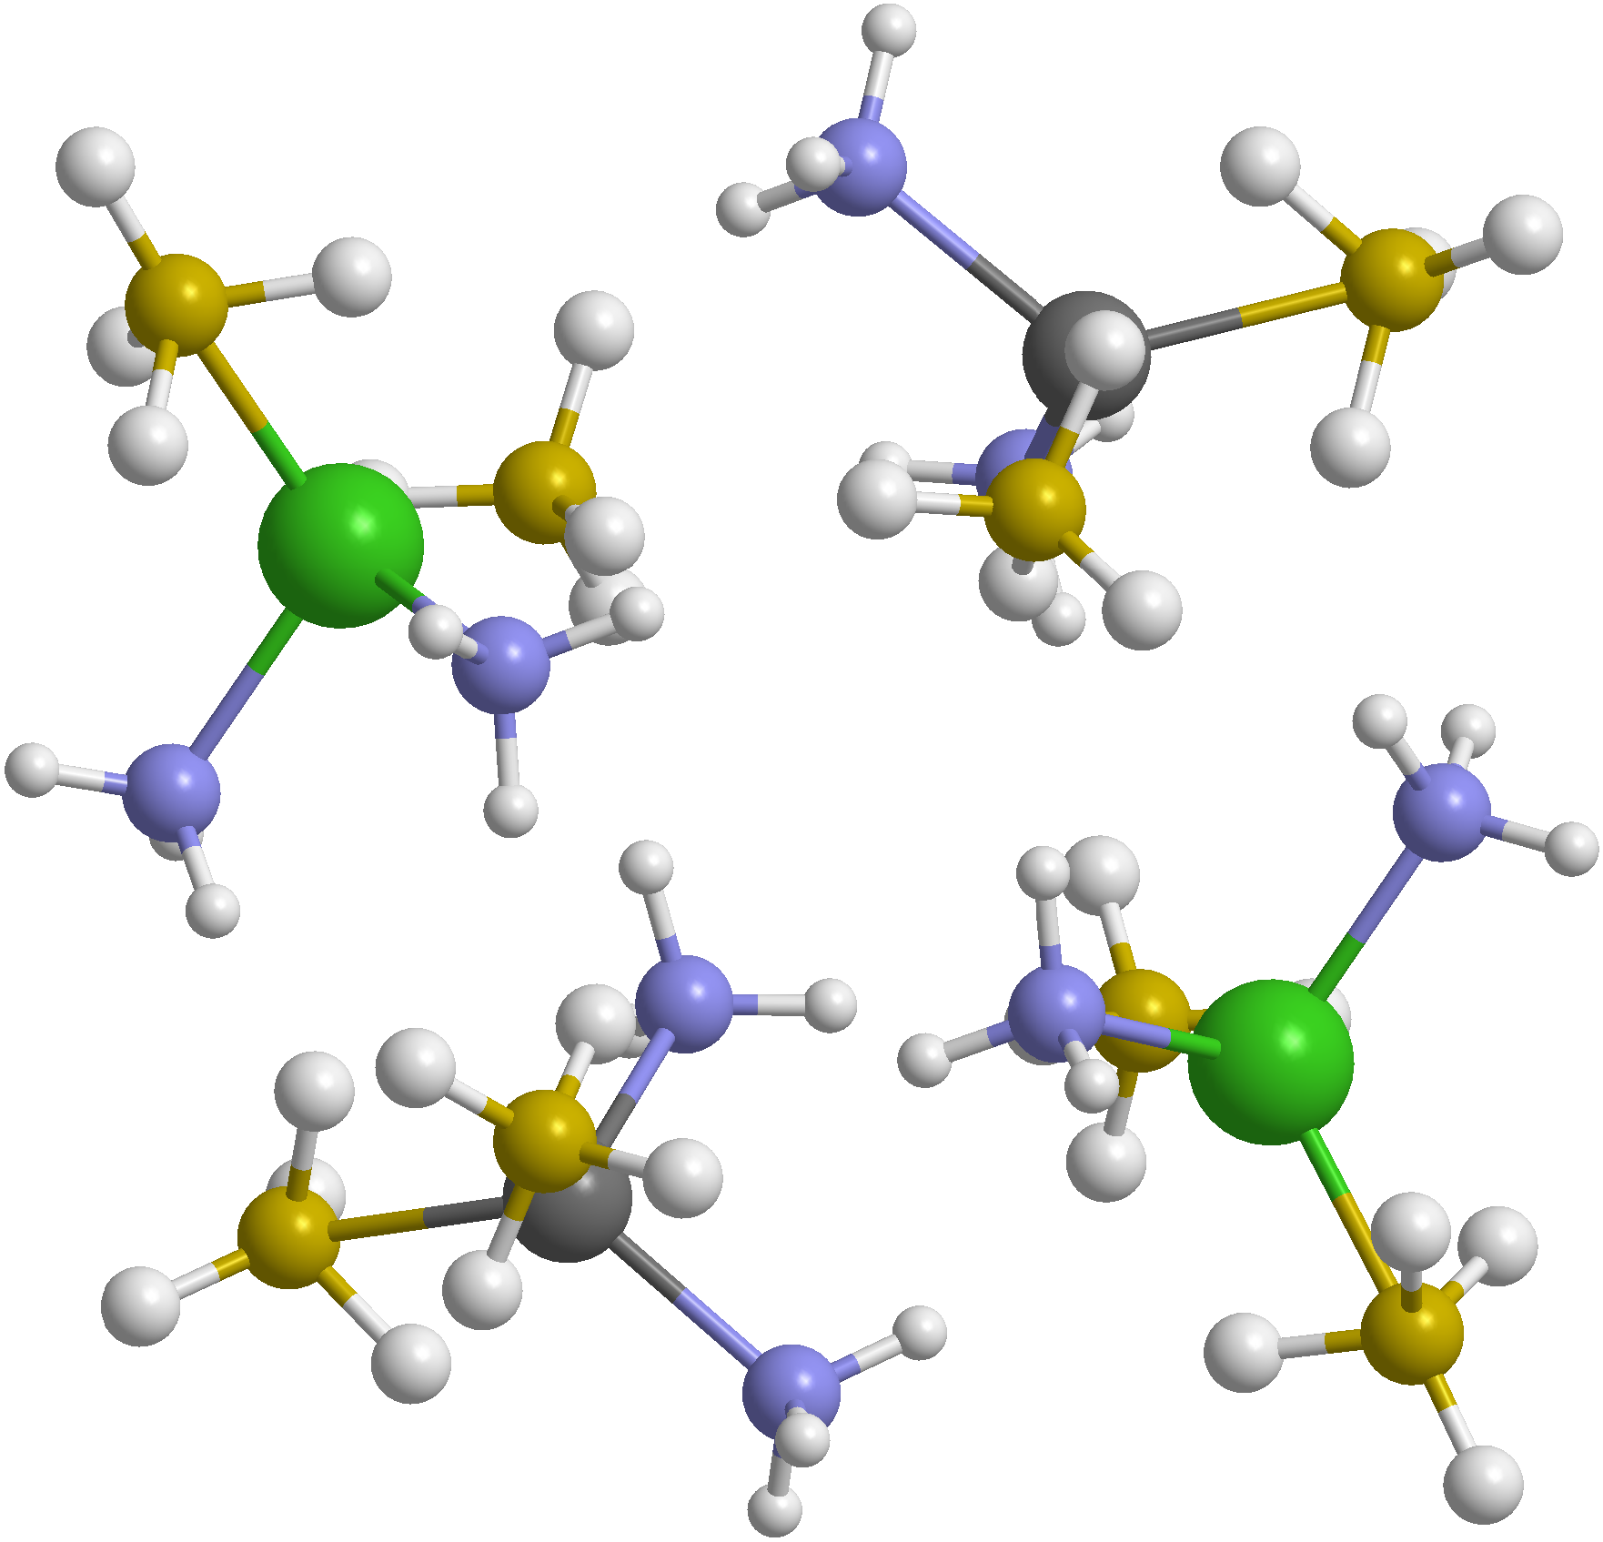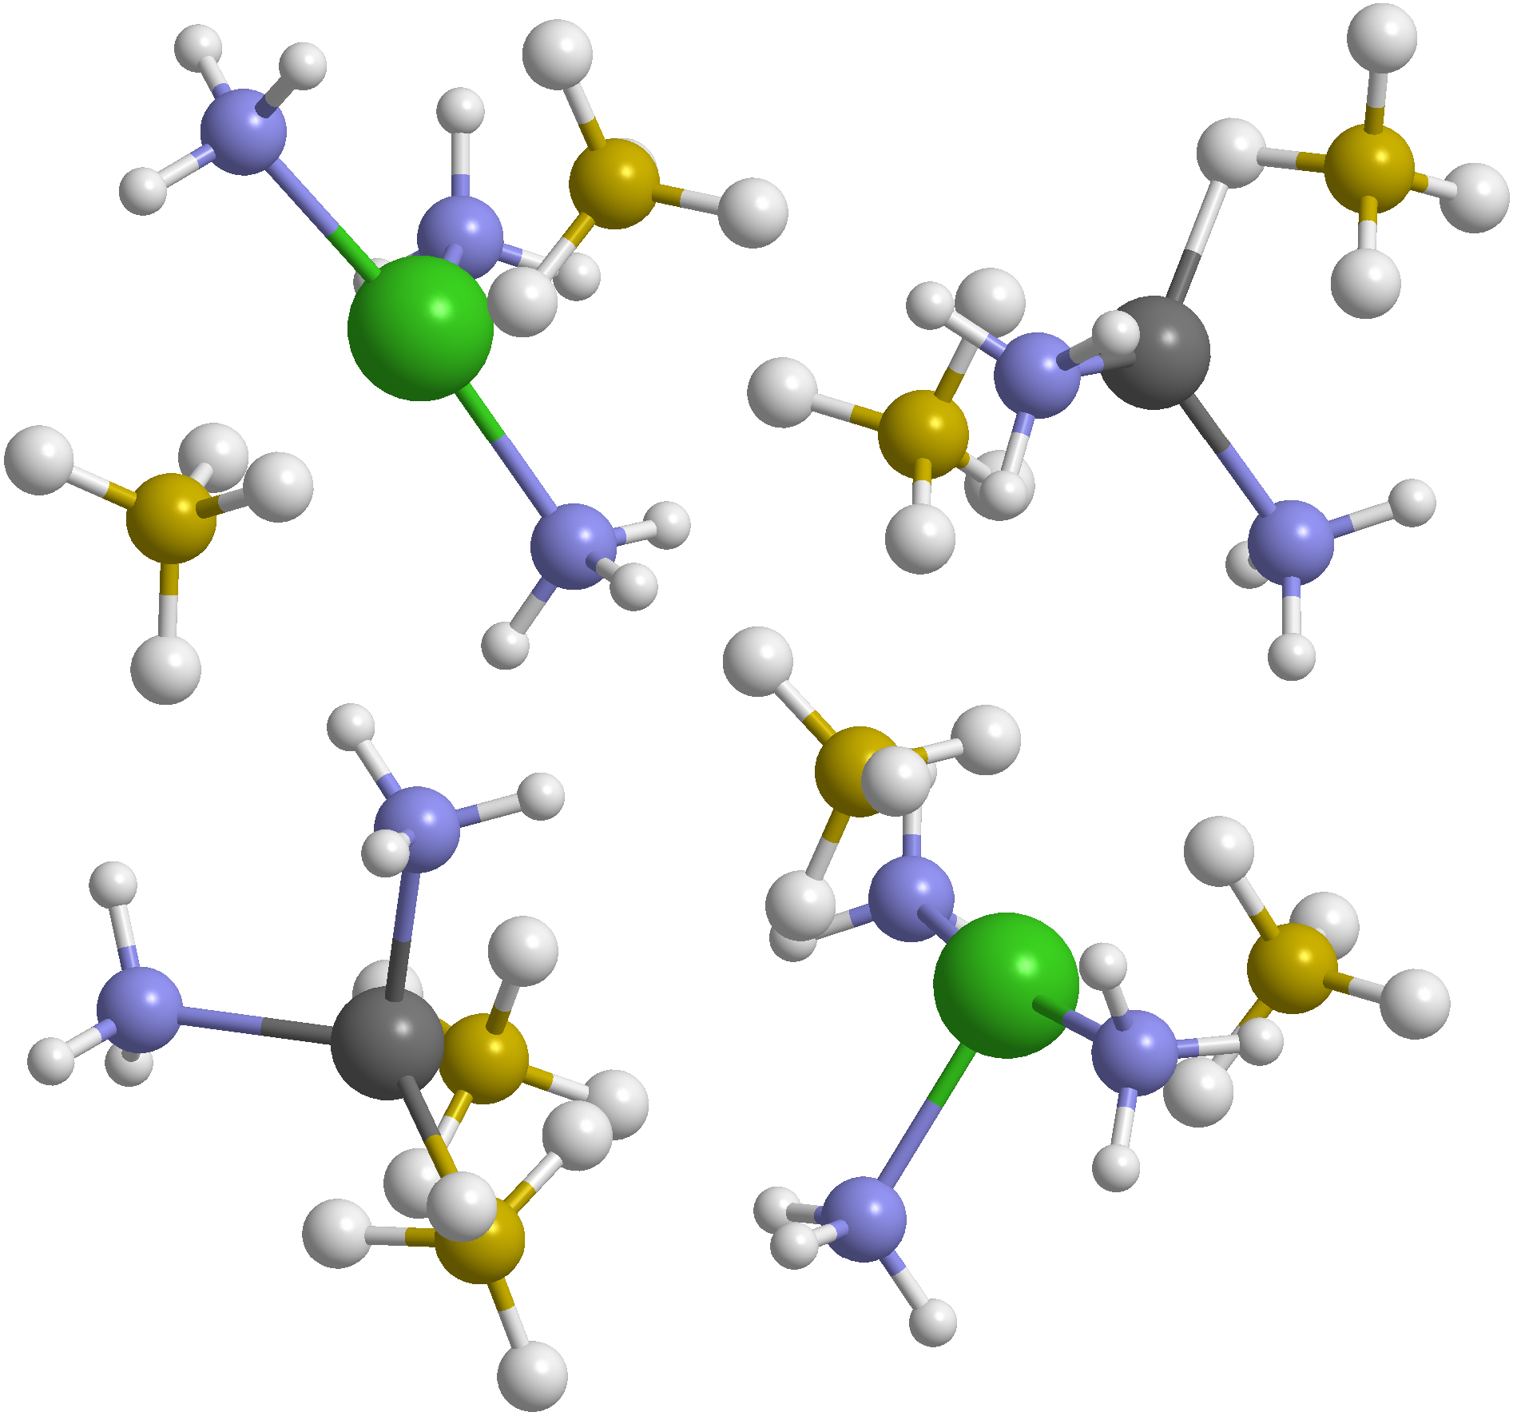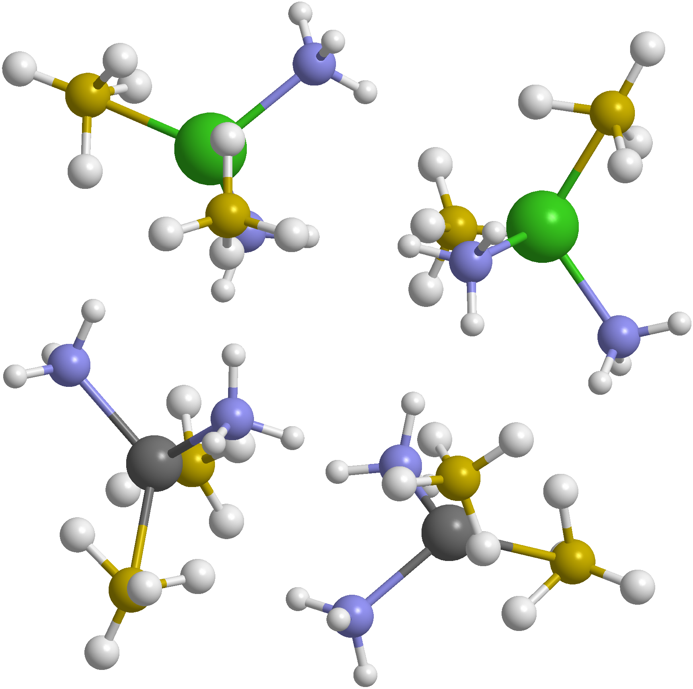
Zn,Mg,Zn,Mg 2,2,2,2 Zn,Mg,Zn,Mg 2,3,2,3 Zn,Zn,Mg,Mg 2,2,2,2
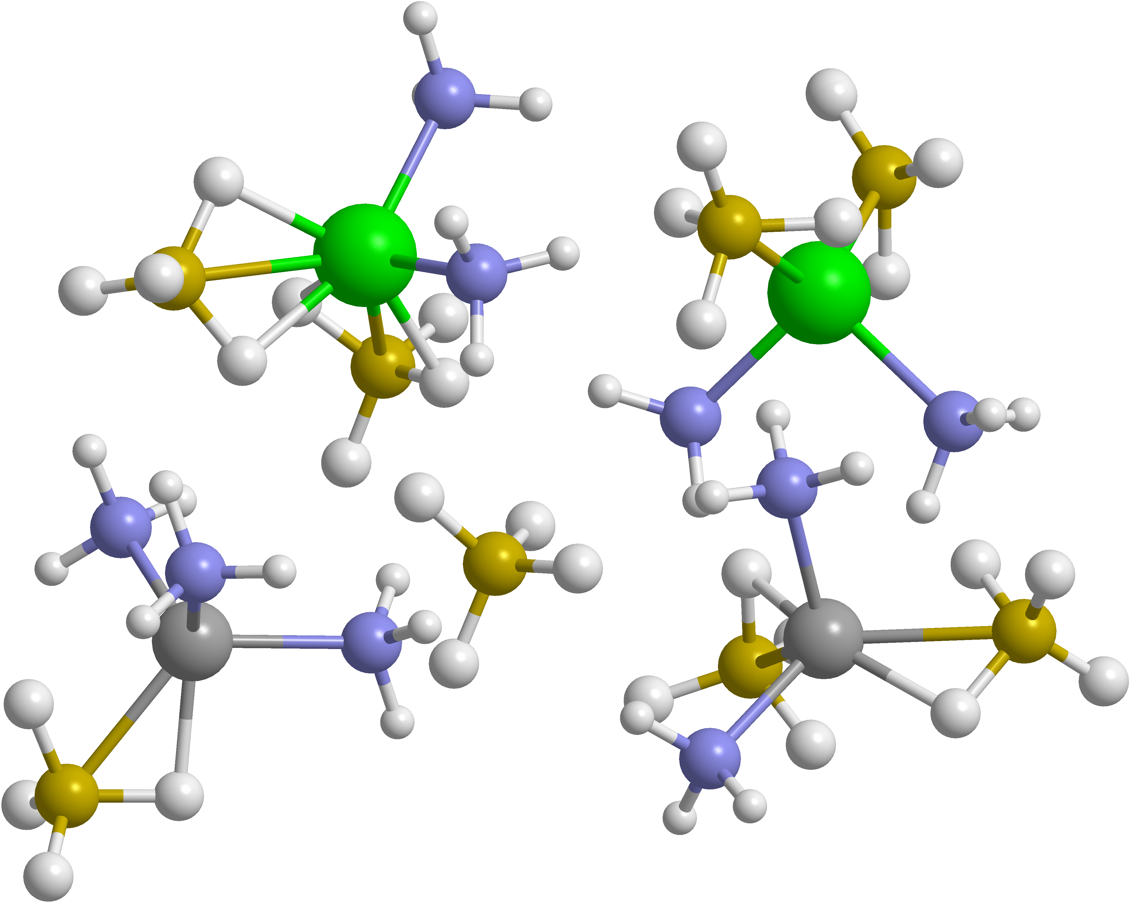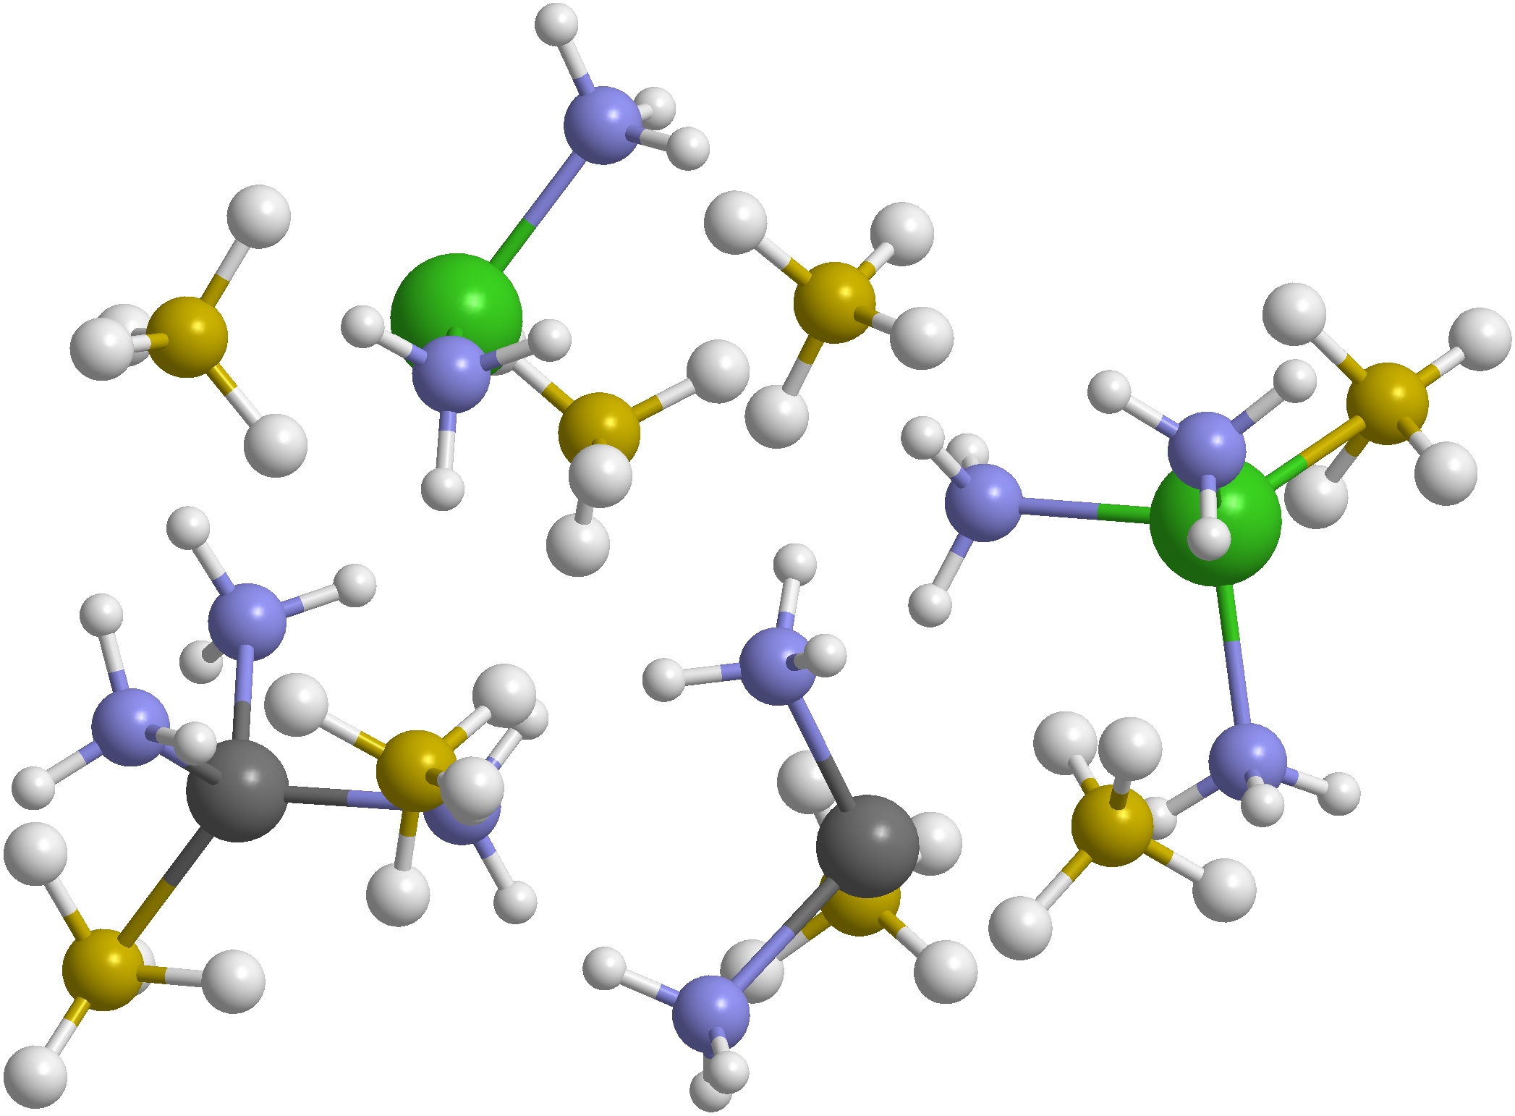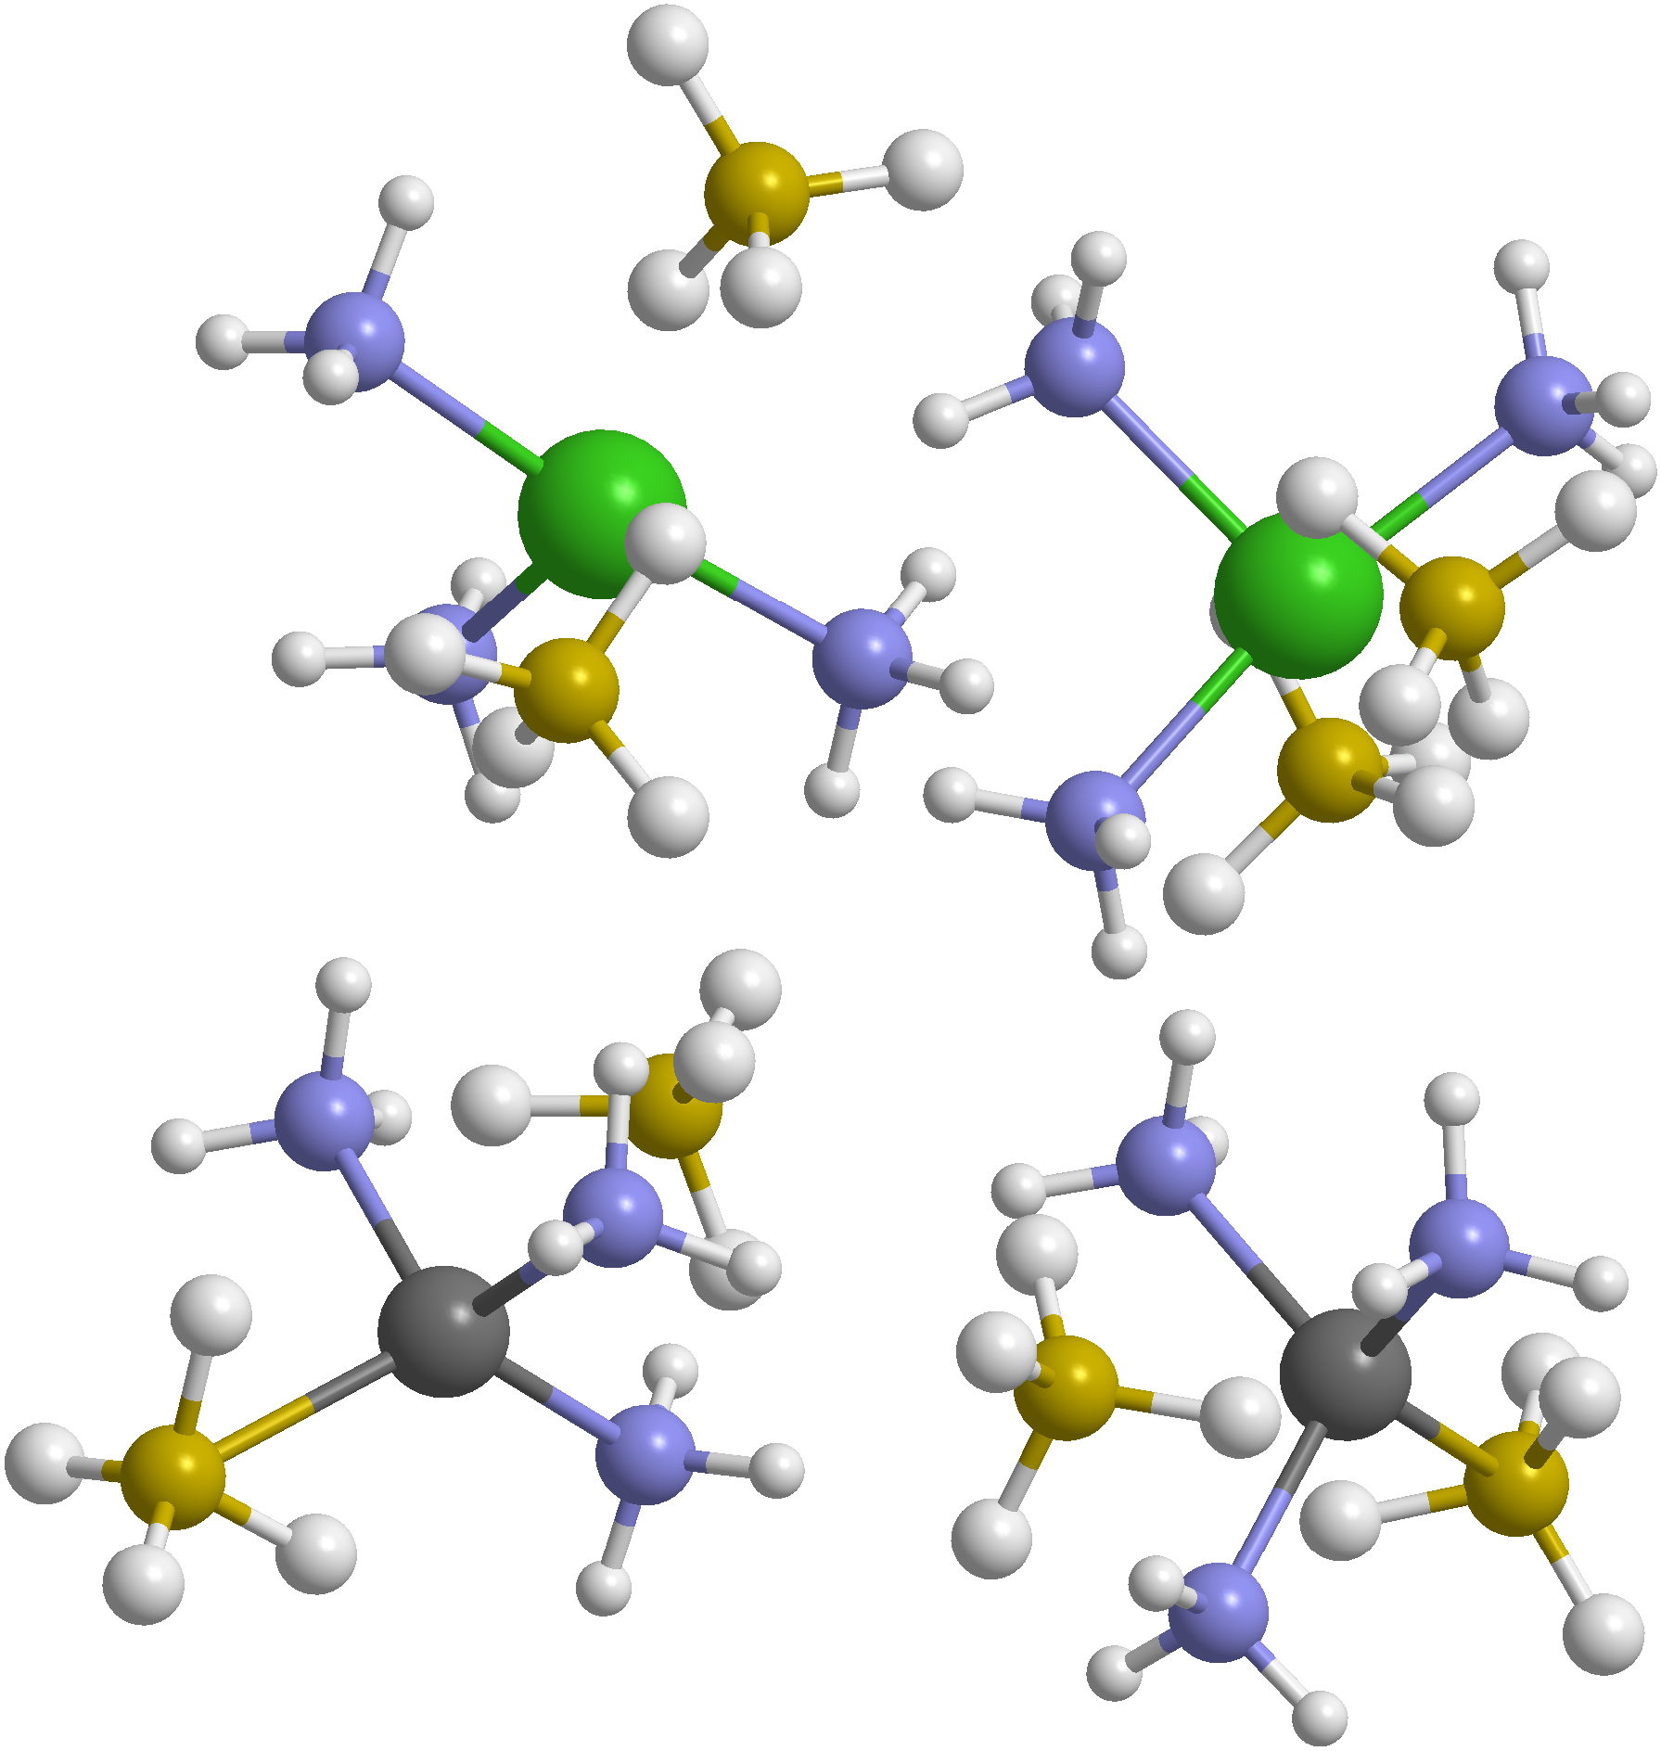
Zn,Zn,Mg,Mg 3,2,2,2 Zn,Zn,Mg,Mg 3,2,3,2 Zn,Zn,Mg,Mg 3,3,3,3
Рис. 2. Избранные структуры комплексов 2(MgZn(BH₄)₄)•nNH₃.
Рис. 3. Инфракрасные спектры комплексов Zn,Mg,Zn,Mg 2,2,2,2 (a) и Zn,Zn,Mg,Mg 2,2,2,2 (b).
Рис. 4. Полученный экспериментально инфракрасный спектр комплекса ZnMg(BH₄)₄•4NH₃.

Рассчитанные для этих систем ИК-спектры (рис. 3, черная и красная кривые) визуально неразличимы. В них можно выделить следующие группы колебаний: пик в области 3400 1/см ‒ асимметричные, а в области 3400 1/см ‒ симметричные колебания связей N‒H в молекулах аммиака. Колебания терминальных связей В‒Н в анионах, координированных к катионам цинка, дают полосу 2500 - 2400 1/см, а к катионам магния ‒ 2380 - 2360 1/см. Колебания мостиковых связей В‒Н_{b} (т.е. ориентированных к катиону металла) генерируют полосы 2300 - 2200 1/см у фрагментов B_{Mg}‒H_{b} и 2075 1/см у B_{Zn}‒H_{b}. Следующая интенсивная полоса при 1650 1/см сформирована угловыми колебаниями связей N‒H, далее идет широкая полоса, включающая колебания разных групп: угловые колебания связей B‒H_{b} дают пик в области 1340 1/см, зонтичные колебания связей N‒H ‒ при 1270 1/см, при 1150 1120 1/см ‒ угловые искажения формы анионов ВН₄‒. Широкая полоса в области 700 - 600 1/см сформирована поворотами молекул NH₃, слабый пик при 745 1/см ‒ смещениями и вращениями анионов ВН₄‒. В целом рассчитанный спектр вполне удовлетворительно согласуется с полученным экспериментально (рис. 4).
Для выяснения тенденций в энергиях присоединения молекул аммиака смешанному борогидриду цинк - магний было выполнено моделирование кластеров Zn,Zn,Mg,Mg 2,2,2,2 и Zn,Mg,Zn,Mg 2,2,2,2 с постепенным увеличением количества молекул аммиака до трех у каждого катиона. Энергии этих систем относительно кластера [MgZn(BH₄)₄]₄ и соответствующего количества молекул NH₃ приведены в табл. 2, а изображения наиболее интересных структур ‒ на рис. 2. Как и следовало ожидать, энергии на уровне самосогласованного поля (Eссп) и теплоты образования (H) монотонно, хотя и нелинейно снижаются при увеличении количества молекул аммиака, причем эта разница постепенно уменьшается. Энергия Гиббса (G) тоже снижается в этом ряду, но гораздо слабее (табл. 2).

Табл. 2. Энергии Гиббса (в эВ) при температуре 298^{о} К и давлении 1 атм. для комплексов M1M2M3M4(BH₄)₈ *iNH₃*jNH₃*kNH₃* mNH₃ (M1, M2, M3, M4 = Mg, Zn) относительно (M1(BH₄)₂M2(BH₄)₂)₂ и (i+j+k+m)NH₃.
ΔG = G[(Zn(BH₄)₂Mg(BH₄)₂)₂] +2(i+j+k+m)G[NH₃] - G[M1(BH₄)₂iNH₃*M2(BH₄)₂jNH₃*M3(BH₄)₂kNH₃*M4(BH₄)₂mNH₃].

M1,M2,M3,M4 ,i,j,k,m | ΔG | M1,M2,M3,M4 ,i,j,k,m | ΔG | M1,M2,M3,M4 ,i,j,k,m | ΔG
Zn,Mg,Zn,Mg 2,2,2,2 | -3.98 | Zn,Zn,Mg,Mg 2,2,2,2 | -3.98 | Zn,Mg,Zn,Mg 3,3,2,2 | -4.00
Zn,Mg,Zn,Mg 3,2,2,2 | -3.85 | Zn,Zn,Mg,Mg 2,2,2,3 | -4.15 | Zn,Mg,Zn,Mg 3,3,3,2 | -4.42
Zn,Mg,Zn,Mg 2,3,2,2 | -4.01 | Zn,Zn,Mg,Mg 3,2,2,2 | -4.23 | Zn,Mg,Zn,Mg 3,3,2,3 | -4.43
Zn,Mg,Zn,Mg 2,3,2,3 | -4.34 | Zn,Zn,Mg,Mg 3,3,2,2 | -4.19 | Zn,Zn,Mg,Mg 3,3,3,2 | -4.49
Zn,Mg,Zn,Mg 3,2,3,2 | -4.29 | Zn,Zn,Mg,Mg 3,3,2,2 | -4.30 | Zn,Zn,Mg,Mg 2,3,3,3 | -4.58
Zn,Mg,Zn,Mg 3,2,2,3 | -4.03 | Zn,Zn,Mg,Mg 3,2,3,2 | -4.19 | Zn,Zn,Mg,Mg 3,3,3,3 | -4.73

Согласно полученным результатам, при переходе от Zn,Zn,Mg,Mg 1,2,2,2 к Zn,Zn,Mg,Mg 2,2,2,2 или к Zn,Mg,Zn,Mg 2,2,2,2 разница для ΔG составляет ~0.4 эВ, а в конце ряда (Zn,Zn,Mg,Mg 2,3,3,3 и Zn,Zn,Mg,Mg 3,3,3,3) она снижается более чем вдвое. Однако изменение величины ΔG является немонотонным, и в некоторых случаях ее понижение при присоединении новой молекулы NH₃ оказывается существенным. Так, при переходе от Zn,Zn,Mg,Mg 2,2,2,2 к Zn,Zn,Mg,Mg 3,2,2,2 ΔG снижается на 0.25 эВ, а при переходе к Zn,Zn,Mg,Mg 3,2,3,2 еще примерно на такую же величину (табл. 2). Существенное понижение энергии Гиббса имеет место и при формировании Zn,Mg,Zn,Mg 2,3,2,3. Для этих систем было выполнено моделирование зависимости энергии Гиббса от температуры (табл. 3). Согласно полученным результатам, для Zn,Mg,Zn,Mg 2,2,2,2 величина ΔG начинает понижаться при отрыве NH₃ после 550^{о} К, для Zn,Zn,Mg,Mg 3,2,2,2 ‒ после 450^{о} К, а для Zn,Zn,Mg,Mg 3,2,3,2 ‒ примерно после 440^{о} К. Конечно, полученные в кластерном приближении результаты не могут считаться достаточно точными для конденсированной фазы, однако они указывают на то, что смешанный борогидрид MgZn(BH₄)₄ может достаточно прочно удерживать до пяти молекул NН₃ на пару MgZn, и это предположение стоило бы проверить экспериментально, поскольку массовое содержание водорода в таких комплексах будет выше.

Табл. 3. Энергии Гиббса (в эВ) для кластеров Zn,Mg,Zn,Mg *B8*A8 и Zn,Mg,Zn,Mg *B8*A7 при разных температурах относительно Zn,Mg,Zn,Mg
*B8 и n NH₃.
Система | 298.15 º K | 400º K | 450º K | 500º K | 550º K | 600º K | 650º K
Zn,Mg,Zn,Mg 1,2,2,2 | -3.57 | -2.50 | -1.98 | -1.46 | -0.95 | -0.45 | 0.06
Zn,Mg,Zn,Mg 2,2,2.2 | -3.98 | -2.74 | -2.14 | -1.54 | -0.95 | -0.36 | 0.22
Zn,Zn,Mg,Mg 2,2,2,2 | -3.98 | -2.73 | -2.13 | -1.53 | -0.94 | -0.36 | 0.23
Zn,Zn,Mg,Mg 3,2,2,2 | -4.23 | -2.82 | -2.14 | -1.47 | -0.80 | -0.13 | 0.53
Zn,Zn,Mg,Mg 3,2,3,2 | -4.49 | -2.89 | -2.12 | -1.35 | -0.58 | 0.17 | 0.92
Zn,Mg,Zn,Mg 2,3,2,3 | -4.34 | -2.77 | -2.01 | -1.26 | -0.51 | 0.23 | 0.97

Литература
1. Huang Y., Cheng Y., Zhang J.. //Ind. Eng. Chem. Res. 2021. V.60. P. 2737‒2771.
2. Ouyang L., Chen K., Jiang J., Yang X-S., Zhu M.. //J. Alloys and Comp. 2020. V.829. P.154597.

3. Staubitz A., Robertson A. P. M., Manners I. // Chem. Rev. 2010. V. 110. P. 4079–4124.
4. Ravnsbæk D., Filinchuk Y., Cerenius Y., at al. // Angew. Chem. Int. Ed. 2009. V. 48 P. 6659.
5. Kresse G., Hafner J. // Phys. Rev. B. 1993. V.47. P. 558.
6. Hafner J. // J. Comput. Chem. 2008. V.29. P.2044.
7. Зюбин А. С., Зюбина Т. С., Кравченко О. В., и др.// Ж. Неорг. Химии. 2022. Т. 67. С. 1425.]
8. Зюбин А. С., Зюбина Т. С., Кравченко О. В., и др.// Ж. Неорг. Химии. 2024. Т. 69.
DOI: 10.1134/S0036023624600874
9. Gaussian 09, Revision B.01. Gaussian, Inc., Wallingford CT, 2010.

QUANTUM CHEMICAL MODELING OF THE STRUCTURE AND STABILITY OF THE BICATIONIC ZnMg(BH₄)₄•4NH₃ COMPLEX.

A.S. Zyubinª,* T.S. Zyubinaª, O.V. Kravchenkoª, M.V. Solov’evª, V.P. Vasiliev^{a,b}, A.A. Zaitsevª, A.V. Shikhovtsev^{a,b}, Yu. A. Dobrovol’sky^{a,b}
a Federal Research Center for Problems of Chemical Physics and Medicinal Chemistry,
Russian Academy of Sciences, Chernogolovka, 142432 Russia
b Hydrogen energy center of AFK “Sistema,” Chernogolovka, 142432 Russia

In the frame of the density functional theory with periodic boundary conditions and cluster approximation were modeled the structure and IR spectrum of the MgZn(BH₄)₄*4NH₃ complex. It was found that (BH₄⁻)₂ M²⁺(NH₃)₂ groups are formed in the model crystal. The most closely spaced Zn and Mg atoms form distorted rhombuses combined into corrugated plates. The IR spectra for tetraamiacate and Gibbs energy for systems with different numbers of NH₃ molecules are calculated in the cluster approximation. It was found that the model spectrum agrees well with the experimental one. Changes in the Gibbs energy indicate that the mixed borohydride Mg Zn(BH₄)₄ can hold up to five ammonia molecules per MgZn pair at temperatures up to 400 - 450º K.

Keywords: hydrogen energy, chemical sources of hydrogen, ammoniacates of metal borohydrides, quantum chemical modeling, density functional.

